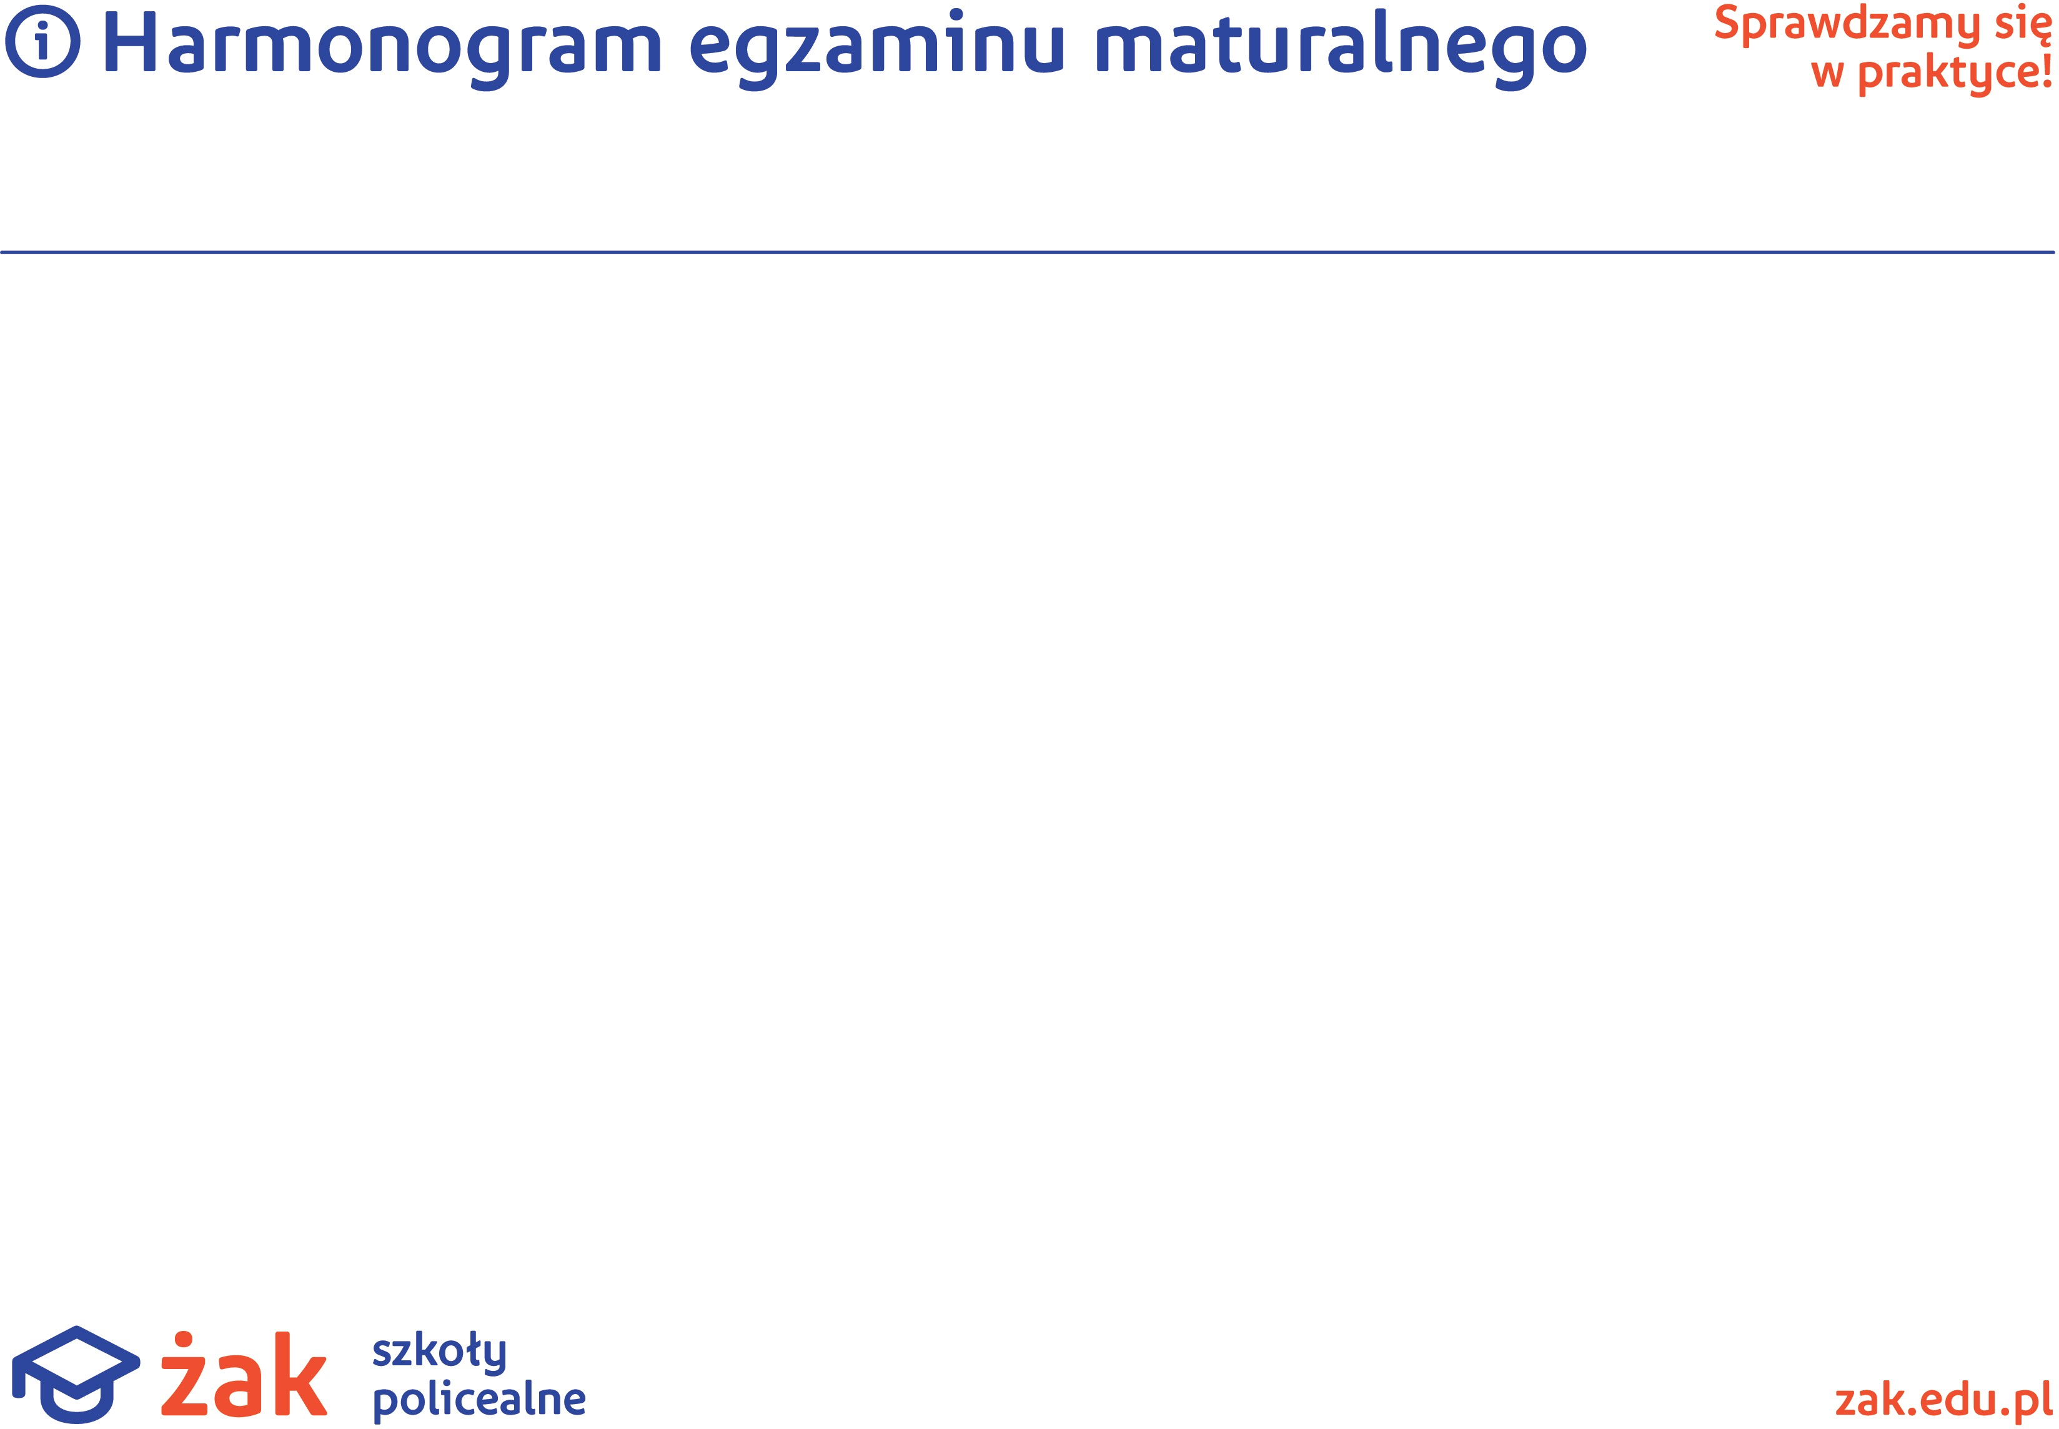

Liceum Ogólnokształcące dla Dorosłych ŻAK w Grudziądzu – egzamin pisemny

DATA | MATURA 2024 R.
 | GODZINA 9.00 | ADRES EGZAMINOWANIA |  | GODZINA 14.00 | ADRES EGZAMINOWANIA
7 Maj 2024 | JĘZYK POLSKI – pp | Liceum Ogólnokształcące dla Dorosłych “Żak” ul. Piłsudskiego 20 sala 15
8 Maj 2024 | MATEMATYKA – pp | Liceum Ogólnokształcące dla Dorosłych “Żak” ul. Piłsudskiego 20 sala 15
9 Maj 2024 | JĘZYK ANGIELSKI - pp | Liceum Ogólnokształcące dla Dorosłych “Żak” ul. Piłsudskiego 20 sala 15 |  | JĘZYK ROSYJSKI -pp | Liceum Ogólnokształcące dla Dorosłych “Żak” ul. Piłsudskiego 20 sala 15
13 Maj 2024 | JĘZYK ANGIELSKI -pr | Liceum Ogólnokształcące dla Dorosłych “Żak” ul. Piłsudskiego 20 sala 15
17 Maj 2024 | GEOGRAFIA- pr | Liceum Ogólnokształcące dla Dorosłych “Żak” ul. Piłsudskiego 20 sala 15
21 Maj 2024 | HISTORIA- pr | Liceum Ogólnokształcące dla Dorosłych “Żak” ul. Piłsudskiego 20 sala 15
 |  | Liceum Ogólnokształcące dla Dorosłych “Żak” ul. Piłsudskiego 20 sala 15
 |  | -

*pp – poziom podstawowy
*pr – poziom rozszerzony

